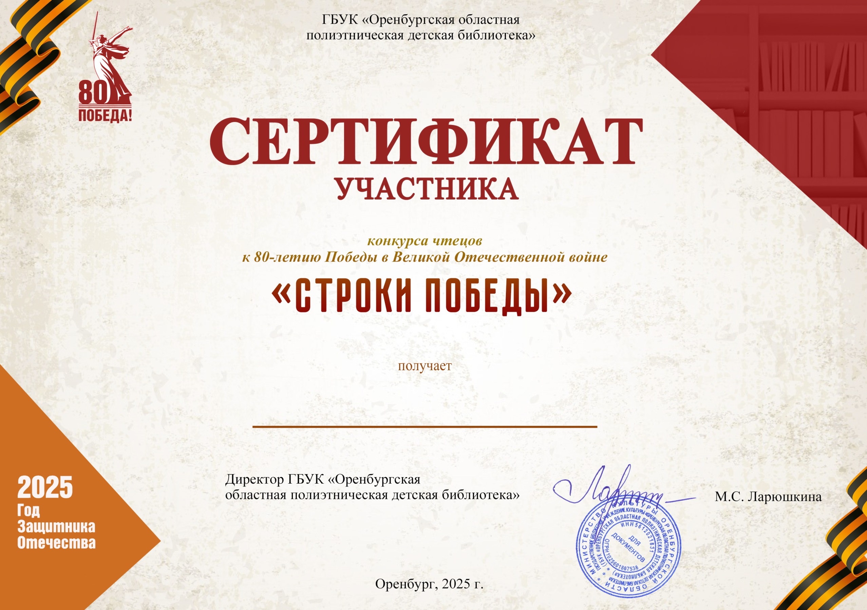

ШИГАБИЕВ АРСТАН

